Phase3 TF-Ising Validation Experiments
Steps 1–6 实验设计与结论整理
Quantum Higher-Order Information Project

0. Phase3 总目标与核心结论
这一轮 Phase3 的目标，是把前面较抽象的 Jordan associator 机制放到更标准、更物理的 transverse-field Ising (TF-Ising) triangle 中验证。核心问题是：在 pure Ising 边本身对易的条件下，横场 h 是否打开 non-associative channel；如果 channel 被打开，它如何进一步转化为 tripartite synergy signal I₃⁻。
H = ∑_{ij} J_{ij} Z_i Z_j + h ∑_i X_i
I₃⁻ = max(0, −I₃)
本轮 Step 1–6 已形成较完整的机制闭环：
TF opens associator channel → J_ρ activates early → I₃⁻ emerges only under suitable geometry → h/J̄ controls the production window → frustration suppresses rather than enhances → Haar baseline gives random-state scale.

0.1 Step-level overview
Step | 实验目的 | 主要结果 | 写作用途
1 | 解析 TF-Ising associator capacity | J_tot² = h⁴∑J_ij²；h=0 时为零 | 给出机制的解析锚点
2 | Pure Ising null-control | pairwise activity 可非零，但 J_tot、J_ρ、I₃⁻ 近零 | 证明 pairwise coupling 不足以生成 synergy
3 | Representative TF-Ising scans | J_ρ 是 temporal precursor；edge geometry 控制 conversion | 解释 J_ρ 与 I₃⁻ 负相关及几何效应
4 | λ=h/J̄ fine scan | competition window 增强；不同 summary 指标峰位不同 | 建立 TF-Ising phase/regime sensitivity
5 | Frustration sign-pattern scan | frustration suppresses integrated I₃⁻ | 排除 frustration enhancement 机制
6 | Haar random-state baseline | 4Q Haar trace-D 给出 ⟨I₃⁻⟩≈0.528 | 提供 random scrambling scale

1. Step 1 — TF-Ising associator analytic calculation

1.1 目的
验证 transverse field 是否能够让原本对易的 Ising coupling 产生非零 Jordan associator。Pure Ising 边 H_ij = J_ij Z_i Z_j 之间彼此对易，因此没有横场时 associator 应为零。Step 1 的问题是：加入横场后，non-associative capacity 如何依赖 h 与 J_ij。

1.2 设置
H_int = J_AB Z_A Z_B + J_BC Z_B Z_C + J_AC Z_A Z_C
H_TF = h (X_A + X_B + X_C)
计算 Jordan associator 的 Frobenius norm，并定义 bare non-associative capacity J_tot。

1.3 主要结果
J_tot² = h⁴ (J_AB² + J_BC² + J_AC²)
在固定总边强度范数 J_AB² + J_BC² + J_AC² = R² 的扫描中：
J_tot = h² R
当 h=0 时，J_tot=0。并且 J_tot² 只依赖 J_ij²，不依赖 J_ij 的符号。

1.4 结论
- Transverse field 是打开 Ising non-associative channel 的必要来源。
- Pure Ising 只有 ZZ 边时，associator 严格为零。
- Frustration / sign pattern 不会改变 bare capacity J_tot；其影响只能通过 state activation 和动力学路径进入。

2. Step 2 — Pure Ising null-control

2.1 目的
验证 associator-null 条件下，即使 pairwise coupling 存在，也不会生成明显的 I₃⁻。这是主因果链中的 null control：J_tot=0 是否意味着 I₃⁻≈0。

2.2 设置
令 h=0，同时保留 J_AB、J_BC、J_AC 非零。运行与主实验相同的 dynamics / partial trace 框架，检查 J_tot、J_ρ、I₃⁻、P_pair、N_pair,sum 等指标。

2.3 主要结果
J_tot ≈ 0, J_ρ ≈ 0, I₃⁻ ≈ 0
与此同时，pairwise observables 并不全部为零，例如 P_pair 与 N_pair,sum 仍可有非零值。

2.4 结论
- Pairwise activity 本身不足以生成 tripartite synergy signal。
- 即使存在 Ising pairwise correlations，只要 associator channel 关闭，I₃⁻ 不会明显产生。
- I₃⁻ generation requires non-associative channel activation, not merely pairwise coupling.

3. Step 3 — Representative TF-Ising regime scan

3.1 目的
- 研究 J_ρ(t) 与 I₃⁻(t) 的时间关系。
- 检验 J_ρ 是否是 I₃⁻ 的正向 predictor。
- 解释边强度几何 (J_AB, J_BC, J_AC) 如何影响 I₃⁻ 的生成。

3.2 设置
采用固定总边强度范数，并用球坐标参数化三条边强度：
J_AB² + J_BC² + J_AC² = R²
J_AB = R sinθ cosφ, J_BC = R sinθ sinφ, J_AC = R cosθ
在每个 representative regime 中扫描 (θ,φ) 网格，并随时间演化。主要 regime 包括 λ=h/J̄ = 0.25、1.0、2.0，以及 FM / AFM near-critical-like 设定。这里 J̄ 采用 RMS 平均耦合强度。

3.3 结果一：D 必须参与 transverse-field dynamics
对比 D with transverse field 与 D without transverse field 后发现：如果 D 不在 transverse field 中，虽然 ABC 内部被驱动，但 trace out D 后的 I₃⁻ 基本打不开；而当 D 也处于 transverse field 中时，global 4Q TF-Ising system 可以产生明显 I₃⁻。
因此当前模型应理解为 global TF-Ising 4Q system 后取 ρ_ABC = Tr_D ρ_ABCD，而不是 ABC 被动连接到一个完全静态的 D。

3.4 结果二：J_ρ 是 temporal precursor，但不是 spatial positive predictor
代表性轨迹显示 J_ρ(t) 通常先打开，而 I₃⁻(t) 随后才明显增长。因此时间上可以将 J_ρ 理解为 early activation precursor。
然而，在固定 λ、固定 J_tot 的 (θ,φ) scan 中，出现了系统性负相关：
r_{θ,φ}(J_ρ, I₃⁻) < 0
这说明 J_ρ 不是 universal positive spatial predictor。它测的是 associator-sector expectation activation；而 I₃⁻ 是 entropy-level tripartite synergy，二者之间还需要一个 geometry-dependent conversion step。
- 没有 J_ρ 的打开，I₃⁻ 不会明显增长。
- 但 J_ρ 很强，也不保证 I₃⁻ 很强。
- 更准确的表述是：J_ρ opening is a necessary precursor, but not sufficient.

3.5 结果三：代表性几何轨迹（Step 3G）
Step 3G 选取了三个代表性几何点，并画出 J_ρ(t) 与 I₃⁻(t) 的绝对值曲线。
- A. Near-complete triangle：边权约为 (w_AB,w_BC,w_AC)≈(0.42,0.49,0.09)。两条边较强且接近，第三条边较弱但没有消失。J_ρ 先打开，I₃⁻ 随后显著增长。
- B. Isolated dimer：边权接近 (0,1,0)。单边主导，J_ρ 很强，但 I₃⁻ 一直很弱。
- C. Open wedge：边权约为 (0,0.66,0.34)。两条边参与，但第三条边接近缺失。J_ρ 有明显活动，但 I₃⁻ 仍然很弱。
这组结果说明：two-edge participation 仍不足以生成强 I₃⁻，closed multi-edge support 对 synergy 建立很重要。

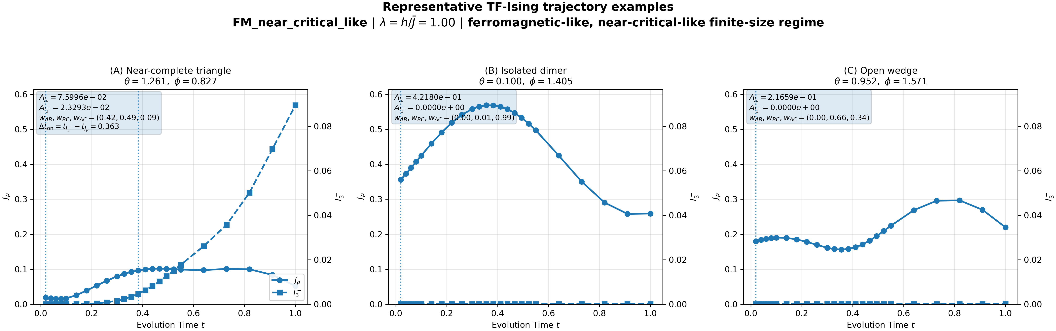3.6 结果四：几何依赖（Step 3H）
进一步定义 time-integrated synergy landscape：
A_{I₃}(θ,φ) = ∫ I₃⁻(t;θ,φ) dt
Panel a 显示 high-I₃⁻ 区域位于 near-complete / multi-edge-supported geometry 附近，而 isolated dimer 和 open wedge 不在高值区域。Panel b 则画 A_{I₃}=∫I₃⁻dt 与 A_{Jρ}=∫Jρdt 的散点图，并用 triangle closure 着色：
w_ij = J_ij² / (J_AB² + J_BC² + J_AC²)
C_triangle = 27 w_AB w_BC w_AC
其中 C_triangle 在任意一条边断掉时为 0，三边完全均匀时为 1。结果显示 A_Jρ 高并不自动对应 A_I₃ 高；还依赖于triangle closure。
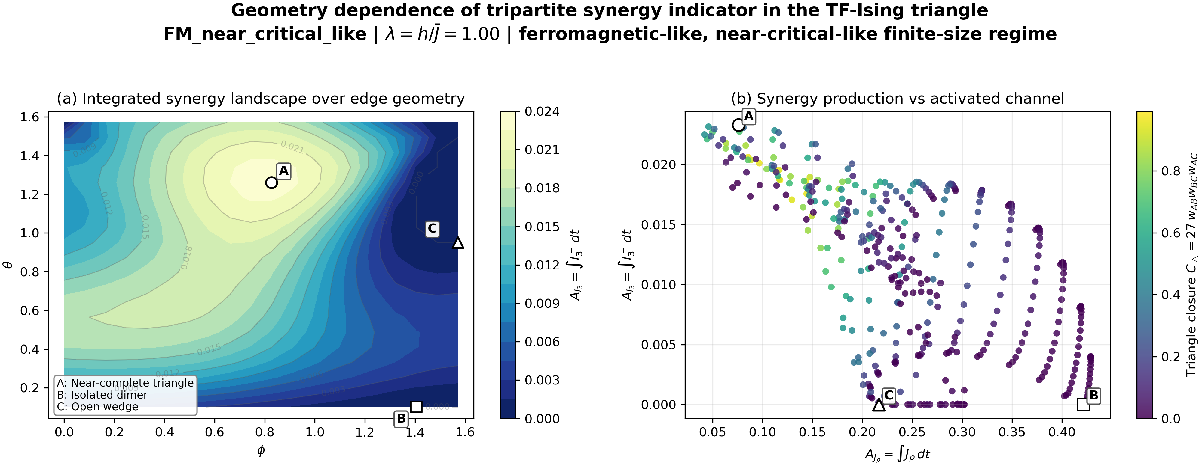

3.7 Step 3 结论
Step 3 的最终机制结论可以概括为：J_ρ opens the channel, but edge geometry controls the conversion into tripartite synergy. 换言之，J_ρ 标记 early algebraic activation，而 I₃⁻ 的实际生成需要合适的 edge geometry，尤其是非退化、闭合的 multi-edge support。

4. Step 4 — Fine λ=h/J̄ scan

4.1 目的
研究 transverse field strength 与 Ising interaction strength 的相对比例 λ=h/J̄ 如何影响 I₃⁻ 生成。核心问题是 I₃⁻ 是否在 field–interaction competition window，即 h≈J̄ 附近增强。

4.2 设置
扫描 λ∈[0,3]，分别做 FM-like 与 AFM-like。每个 λ 下完整扫描 (θ,φ) grid，并计算三个 summary 指标：
M_max(λ) = max_{t,θ,φ} I₃⁻
M_mean(λ) = max_t ⟨I₃⁻(t)⟩_{θ,φ}
A_mean(λ) = ∫ ⟨I₃⁻(t)⟩_{θ,φ} dt
后续又从 time summary 中重新计算了 early-to-intermediate window 的积分量：
A_mean^{(t≤2)}(λ) = ∫₀² ⟨I₃⁻(t)⟩_{θ,φ} dt

4.3 主要结果
- Peak-type 指标 M_max 与 M_mean 的峰值偏向 λ<1，即 precursor / interaction-side burst，而不是严格落在 λ=1。
- A_mean^{(t≤2)} 更接近原始 competition-window 预期：FM 峰值约在 λ≈0.85，AFM 峰值约在 λ≈1.05。
- 当积分延长到 t≤3 时，A_mean 的峰值也向较小 λ 侧移动，说明 cumulative production 是 observation-window-dependent。
- 很多点的 M_max 出现在时间边界 t=3，说明 M_max(λ;T) 是 finite-window extreme-value 指标，不能作为 long-time maximum 的最终定论。
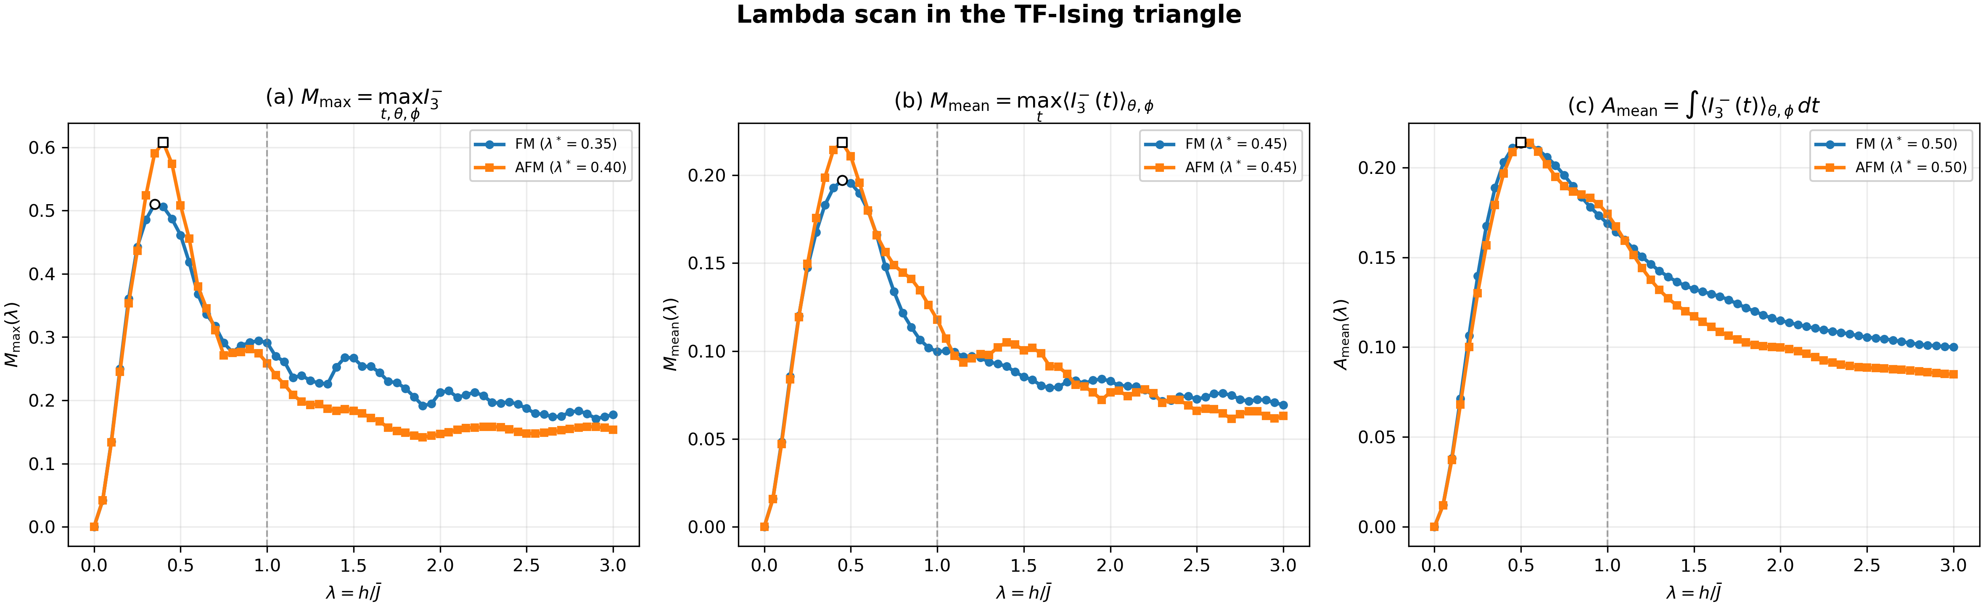

4.4 结论
最稳妥的表述是：TF-Ising tripartite synergy generation is enhanced in a field–interaction competition window, but the apparent optimum depends on the temporal summary used. 更具体地说，instant peak metrics 偏向 λ<1；early-to-intermediate integrated production t≤2 在 λ≈1 附近增强；longer integration windows 会受到 finite-size late-time accumulation 影响，峰位可能左移。
因此写作时不应说 I₃⁻ strictly peaks at the critical point。更稳的说法是：I₃⁻ is enhanced in the field–interaction competition window around h/J̄=O(1).

5. Step 5 — Edwards–Anderson / frustration scan

5.1 目的
测试 frustration 是否会增强 tripartite synergy generation。由于 Step 1 已经表明 J_tot²=h⁴∑J_ij²，所以 J_tot 对 J_ij 的符号不敏感。Step 5 的目的就是在固定 |J_AB|、|J_BC|、|J_AC| 以及固定 J_tot 的条件下，仅改变符号结构 / frustration，检查 I₃⁻ 是否改变。

5.2 设置
枚举三角形三条边的全部 8 种 sign patterns：
(s_AB, s_BC, s_AC) ∈ {−1,+1}³
Hamiltonian convention 为 H=∑J_ij Z_iZ_j + h∑X_i，其中 J_ij<0 对应 ferromagnetic-like edge，J_ij>0 对应 antiferromagnetic-like edge。frustration label 定义为：
frustrated if sign(J_AB J_BC J_AC) > 0
non-frustrated if sign(J_AB J_BC J_AC) < 0
每个 (λ,θ,φ) 下，所有 sign patterns 共享相同的 coupling magnitudes，因此共享相同 J_tot。

5.3 主要结果
结果显示 non-frustrated sign patterns 在所有扫描 λ 上都产生更高的 integrated tripartite production：
A_{I₃}^{non-frustrated} > A_{I₃}^{frustrated}
frustration advantage 始终为负：
ΔA_{I₃} = A_{I₃}^{F} − A_{I₃}^{NF} < 0
此外，geometry-level advantage frequency Pr(F>NF) 约为 10%–18%，远低于 50%。
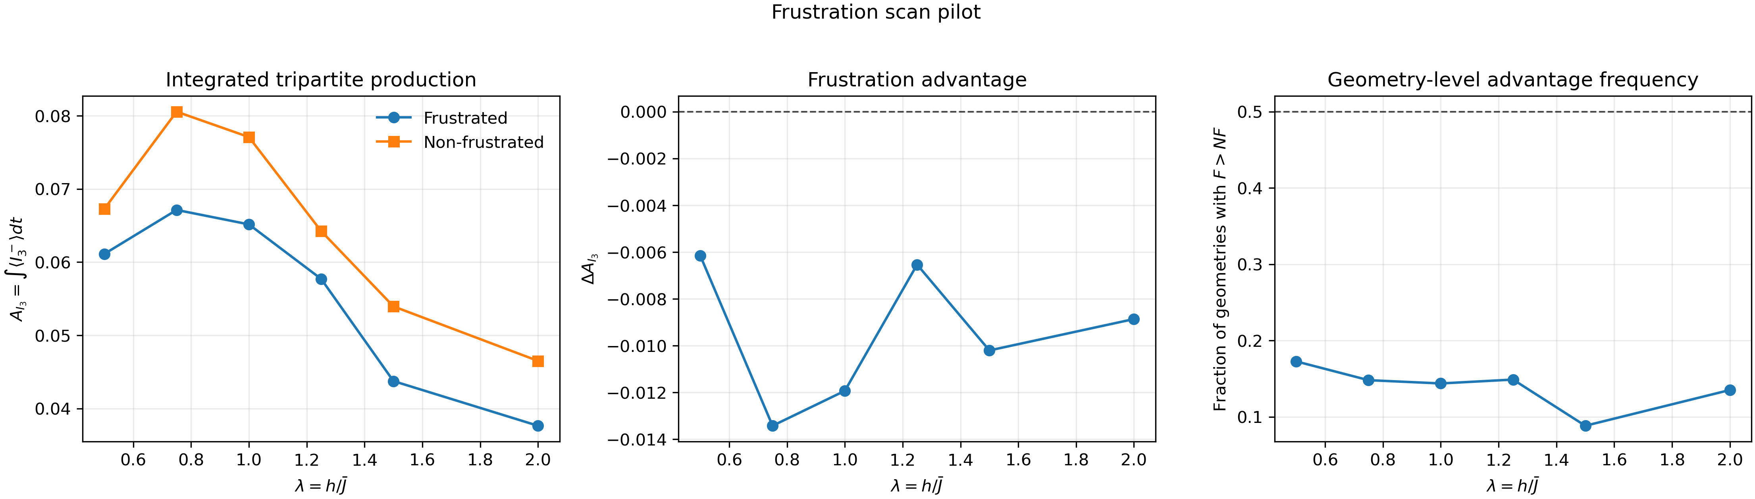

5.4 结论
Step 5 证明：在当前 finite TF-Ising triangle 中，frustration 并不增强 tripartite synergy generation，反而系统性抑制 integrated I₃⁻ production。由于 J_tot 对 sign 不敏感，frustration 的影响不来自 bare capacity，而是通过 state activation / coherent information redistribution 进入。
可以将结论写成：Frustration suppresses, rather than enhances, the conversion of the non-associative channel into tripartite synergy.

6. Step 6 — Haar random-state baseline

6.1 目的
建立 random-state scrambling baseline，用于判断 TF-Ising 生成的 I₃⁻ 属于什么量级。这里的关键对象不是 3Q Haar pure state，而是 4Q Haar random pure state trace out D 后得到的 induced 3Q mixed state。
ρ_ABC = Tr_D |ψ⟩⟨ψ|_{ABCD}

6.2 设置
随机采样 4Q Haar states |ψ⟩_{ABCD}，计算 I₃(A:B:C) 以及 I₃⁻=max(0,−I₃)。采样数 N=10000，并与 Page entropy prediction 对照。

6.3 主要结果
⟨I₃⟩ ≈ −0.5278
⟨I₃⁻⟩ ≈ 0.5279
median(I₃⁻) ≈ 0.5329
Pr(I₃ < 0) ≈ 0.997
Page entropy prediction 给出 E[I₃]≈−0.5276，与 Monte Carlo 基本完全一致。两个 sanity controls 也符合预期：3Q Haar pure state 给出 I₃≈0；product Haar 4Q trace-D 也给出 I₃≈0。
[Figure slot: Step 6 Haar random-state baseline distribution / summary table]

6.4 结论
Haar 4Q trace-D baseline 说明 I₃⁻≈0.528 是 generic random 4Q pure state induced 3Q mixed state 的 typical scale。这不是说 TF-Ising 低于 0.528 就“不好”，而是说明 Haar baseline 代表 generic random scrambling scale。TF-Ising dynamics 产生的是 structured sub-Haar I₃⁻，不是完全随机 scrambling。
可以写成：The TF-Ising dynamics generates structured, sub-Haar tripartite synergy, rather than generic random-state synergy.

7. Phase3 Step 1–6 综合结论
- Transverse field 是 Ising associator channel 的来源：J_tot²=h⁴∑J_ij²；pure Ising h=0 时 J_tot=J_ρ=I₃⁻=0。
- Pairwise coupling 不足以生成 I₃⁻：pure Ising null-control 中 pairwise proxies 可非零，但 I₃⁻ 仍接近零。
- J_ρ 是 temporal precursor，但不是 universal predictor：时间上 J_ρ 先打开，I₃⁻ 后增长；空间上 fixed-capacity scan 中可出现 r(J_ρ,I₃⁻)<0。
- Edge geometry 控制 activation-to-synergy conversion：高 J_ρ 可出现在 isolated-dimer / broken geometry 中，但高 I₃⁻ 更偏向 near-complete / closed multi-edge support。
- h/J̄ 的 competition window 控制 synergy production：I₃⁻ 在 h/J̄=O(1) 附近增强，但不同 temporal summary 的峰位不同。
- Frustration suppresses, not enhances：固定 J_tot 和 edge magnitudes 下，frustrated sign patterns 产生更低的 integrated I₃⁻。
- Haar baseline 给出 random-state scale：4Q Haar trace-D 的 ⟨I₃⁻⟩≈0.528，说明 TF-Ising 生成的是 structured sub-Haar tripartite synergy。

8. 可直接写入 manuscript / report 的英文总结段
Phase3 establishes a physical TF-Ising realization of the associator-based mechanism. Analytically, the transverse field opens the Ising associator channel with J_tot² = h⁴∑J_ij², while pure Ising dynamics remains associator-null and produces no appreciable I₃⁻. Numerically, J_ρ acts as an early activation precursor, but high J_ρ alone is not sufficient for tripartite synergy: the conversion into I₃⁻ depends strongly on edge-strength geometry, favoring near-complete multi-edge support over isolated-dimer or open-wedge configurations. A refined h/J̄ scan shows that tripartite production is enhanced in the field–interaction competition window, with early-to-intermediate integrated production peaking near h/J̄≈1, although instantaneous peak metrics can shift toward the interaction-dominated side. Frustration scans further show that frustrated sign structures suppress, rather than enhance, integrated I₃⁻, despite leaving J_tot unchanged. Finally, a 4Q Haar trace-D baseline gives ⟨I₃⁻⟩≈0.528, confirming that TF-Ising generates structured sub-Haar tripartite synergy rather than generic random-state scrambling.

